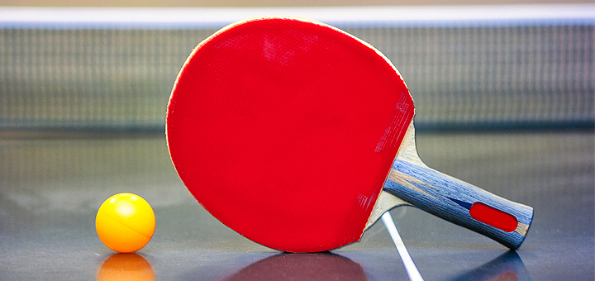
Поздравляем! Сегодня – 6 апреля
"Всемирный день настольного тенниса!"

Пусть занятия настольным теннисом приносят вам хорошее настроение, заряд бодрости и энергии.
Желаем побед, благодарности и признания.

Да здравствует "Всемирный день настольного тенниса"!

